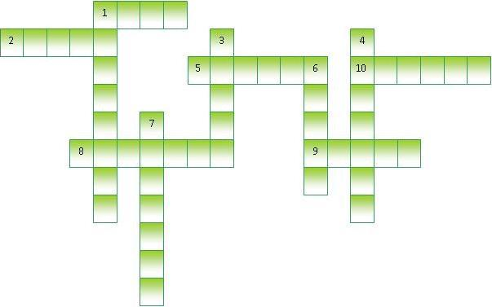
По горизонтали:
1. Вещество, без которого человек умрёт через 3-4 дня. 2. Питательные вещества, необходимые для роста организма, содержащиеся в мясе, рыбе, твороге. 5. Продукт животного происхождения, необходимый в большом количестве грудным детям. 8. Орган пищеварения в виде трубки, соединяющий рот и желудок. 9. Инструмент, помогающий человеку заботиться о зубах. 10. Соседка желудка, но живет справа.
По вертикали:
1. Полезные вещества, в большом количестве содержащиеся в овощах и фруктах. 3. Сильная нехватка еды, ощущаемая человеком. 4. Желание есть. 6. Помидор, огурец, лук… (общее понятие).7. Орган, в котором пища начинает перевариваться.


Нестандартный урок-игра по теме: "Здоровье прежде всего!"

Цели:
- Формирование у учащихся понятие о здоровом образе жизни.
- Воспитание бережного отношения к своему здоровью.
- Предупреждение формирования у детей вредных привычек.
- Воспитание товарищеской взаимопомощи и взаимовыручки.
Реквизиты и оборудование:
Плакаты:
Деньги потерял – ничего не потерял. Время потерял – много потерял. Здоровье потерял – все потерял.
Здоровье сгубишь – новое не купишь.
Береги здоровье смолоду!
Игровое поле.
При обучении детей основам здорового образа жизни рекомендуется использовать такие формы работы, которые носят преимущественно интерактивный характер и основываются на самостоятельной, творческой деятельности самих учащихся:
– проектная деятельность;
– дискуссии;
– игры;
– лекции.
Данная разработка использует форму работы с учащимися – игра, которая интересна и привлекательна для школьников.
Основная идея – игра в игре. Она представляет собой подлинную идею игры в “крестики – нолики”. Развивает интерес к творческому поиску оригинальных решений, быструю реакцию, сообразительность.
В игре важна как сама конкурсная система с четким, понятным заданием, так и все возрастающий интерес к игре, азарт борьбы, которая побуждает детей думать, действовать, применять свои знания на практике. Конкурсные задания, рассчитанные на быстроту реакции мышления, ориентации и раскованность ребенка должны носить творческий, поисковый характер, а также работать на сплоченность команды. Основная идея конкурсов: от способностей каждого зависит успех всей команды.
Правила игры:
- Команда, выигравшая в конкурсе, ставит свой знак на игровом поле, закрывая клетку с названием выигранного конкурса.
- Команда, проигравшая в конкурсе, имеет право выбора новой клетки на игровом поле, тем самым определяет игру в следующем конкурсе.
- Побеждает команда, которой удается во время игры выстроить в один ряд (по горизонтали, вертикали, диагонали) три своих знака. Это и есть суть настоящей игры в “Крестики– нолики”.
Подготовка игрового поля:
Рисуется поле форматом 3х3 клетки. Клетки игрового поля нумеруются и заполняются названиями 9-ти любых конкурсов. Число 9 служит неким символом игры.
Черный ящик | Гвоздь сезона | Гадалки
Ловись, рыбка | Ля-ля-ля!  Жу-жу-жу! | Почемучки
Я + Ты = Мы | Раз-словечко,  два-словечко | Эстафета
Конкурсы:
- “Черный ящик” Надо отгадать, что лежит в ящике, задавая вопросы. Ведущий отвечает “да” или “нет”.
- “Гвоздь сезона” Показать движения, характерные для определенного вида спорта (фигурное катание, волейбол).
- “Ловись, рыбка!” Игра. Попасть во внутрь бутылки привязанным на веревку “хвостиком”.
- “Ля-ля-ля! Жу-жу-жу!” Спеть песни про спорт.
- “Почемучки” Ведущий задает вопрос: “Почему надо закаляться?” Ответ: “Потому что надо быть здоровым”. “Почему надо быть здоровым?” “Потому что больные люди не могут работать” и т.д. Отвечает каждый участник команды по цепочке.
- “Я + Ты = Мы” Команды должны построиться:
– по цвету волос;
– по алфавиту первых букв имени;
– по размеру обуви;
– по росту и т.д.
- “Раз – словечко, два – словечко” В игре используется мяч. “Нолик” кидает мяч “Крестику” и произносит понятие (например, велосипед). “Крестик” возвращает мяч, называя ассоциативно понятие (например, спица).
- “Гадалки” Загадки на спортивную тему.
Ясным утром вдоль дороги
На траве блестит роса,
По дороге едут ноги
И бегут два колеса. (Велосипед)
- “Эстафета” На столе несколько вещей, связанных со спортом. Каждый играющий выбирает по одному предмету. Попробовать рассказать о …, используя выбранные предметы. Все играющие говорят только одно предложение. При этом каждый повторяет сказанные до него фразы.

